Lundi 4 mai 2020 SEMAINE 6
PS/MS - LOGIQUE MATHEMATIQUE
Le train des couleurs

Pour travailler la logique, je vous propose de construire des trains qui seront tous différents avec les mêmes wagons de couleur. (Il y aura 6 combinaisons pour 3 couleurs).
Pour cela, votre enfant devra tout d’abord colorier les wagons :
- 3 wagons en PS : 1 rouge, 1 bleu, 1 jaune
- 5 wagons pour les MS : 1 rouge, 1 bleu, 1 jaune, 1 orange, 1 vert
- La locomotive reste blanche
Puis, découper chaque wagon et la locomotive. Vous pouvez les coller sur un papier épais (ou carton fin) pour que la manipulation soit plus aisée.
Sur la table, poser les wagons à la suite de la locomotive afin de constituer le plus de trains différents possibles, trains de3 wagons pour les PS et trains de 5 wagons pour les MS.
Pour garder la mémoire des différentes compositions, vous pouvez :
- Colorier les petits trains sur la fiche en PJ
- Prendre des photos
Vous pouvez augmenter le nombre de wagons (4 wagons, 4 couleurs en PS et 6 en MS).

Lundi 4 mai 2020 SEMAINE 6
PS/MS - CUISINE
Le gâteau aux pommes

Aujourd’hui, si nous avions été en classe tous ensemble, on aurait préparé un gâteau pour fêter l’anniversaire de MAXENCE qui a eu 5 ans pendant les vacances (le samedi 25 avril).
Je vous propose donc de cuisiner chez vous une recette que j’adore et qui est très simple à faire avec des p’tites mains : Le gâteau aux pommes de ma maman !
Les dosages sont en cuillères à soupe, ce qui est simple pour les petits.
Voici la recette :
Ingrédients
- 6 cuill. rases de sucre
- 2 œufs
- 1 pincée de sel
- 6 cuill. un peu bombées de farine
- 6 cuill. de lait (on peut prendre aussi un lait végétal)
- 80 g de beurre (ça, c’est vous qui comptez)
- 3 belles pommes
Préparation :
- Dans un moule à tarte (et non à gâteau), mettre le beurre et le faire fondre dans le four. Allumer à 180°c. Le four préchauffe en même temps que le beurre fond. Retirer le beurre avant qu’il ne roussisse.
- Pendant ce temps, ajouter les ingrédients dans un saladier dans l’ordre de la liste (sucre, œufs, sel, farine, lait) en veillant à remuer (avec un fouet) énergiquement à chaque ajout.
- Quand le beurre est fondu, le sortir du four et bien le répartir dans tout le moule (afin de le beurrer) puis verser-le dans le mélange (ça, c’est vous qui manipuler…)
- Puis peler et couper les pommes en petits morceaux et ajouter-les. Remuer avec une cuillère (sinon, les morceaux de pommes se coincent dans le fouet…)
- Verser le tout dans le moule.
- On peut lécher le saladier et la cuillère, c’est super bon !!
Cuisson :
Laisser cuire ½ h dans le four à 180°c.

Et avant de déguster, n’oublier pas de chanter « Joyeux anniversaire » pour MAXENCE !!
Vous pouvez prendre une photo et me l’envoyer pour qu’il voit que l’on pense à lui. Hi !hi !hi ! Ce sera une surprise !

Voici les ingrédients et les dosages que peut lire votre enfant :
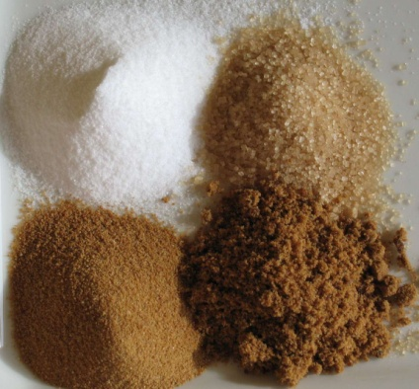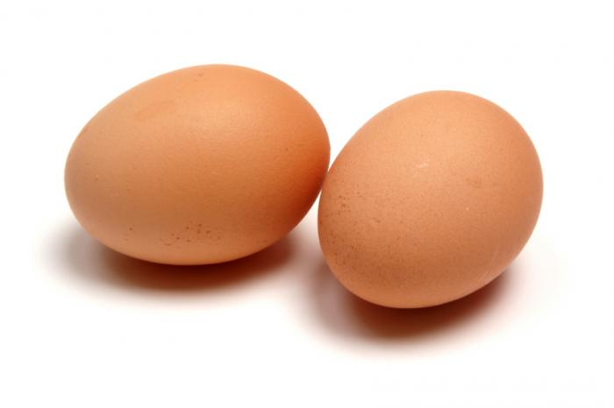
SUCRE
2
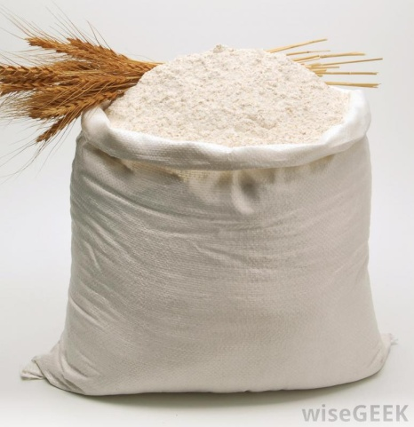
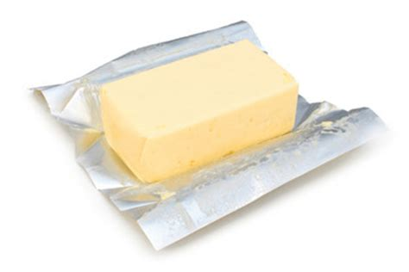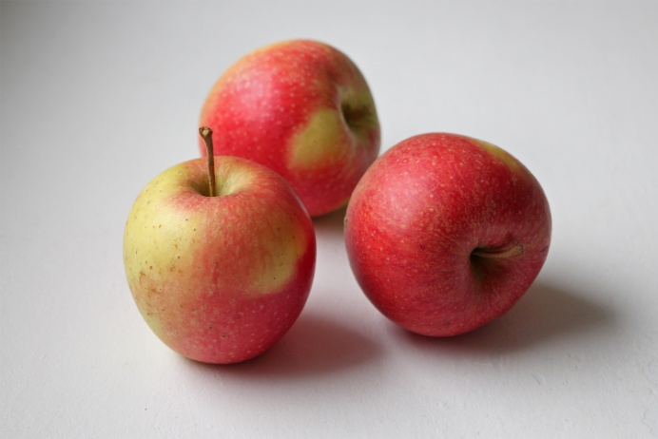
80 grammes

3

